屏東地區
地下水管制區劃定檢討結果

表1 中央氣象局潮汐資料觀測年報統計表(78~104年) 單位:公分
測站 | 縣市 | B.歷年大潮平均高潮位(HWOST) | A.最高高潮位(HHWL) | 差值(A-B) | 所屬機構 | 備註
基隆 | 基隆市 | 111 | 248 | 137 | 基隆港務局 | 2008年KP-92cm
淡水河口 | 新北市 | 147 | 245 | 98 | 經濟部水利署 | NA表示當年未記錄
竹圍 | 桃園市 | 162 | 281 | 119 | 中央氣象局
新竹 | 新竹市 | 211 | 290 | 79 | 中央氣象局
箔子寮 | 雲林縣 | 174 | 269 | 95 | 中央氣象局
東石 | 嘉義縣 | 128 | 219 | 91 | 中央氣象局
高雄 | 高雄市 | 125 | 187 | 62 | 高雄港務局
後壁湖 | 屏東縣 | 96 | 236 | 140 | 中央氣象局
梗枋 | 宜蘭縣 | 52 | 170 | 118 | 中央氣象局
蘇澳 | 宜蘭縣 | 83 | 233 | 150 | 中央氣象局
花蓮 | 花蓮縣 | 124 | 364 | 240 | 中央氣象局 | 校正值273.4m
成功 | 台東縣 | 83 | 193 | 110 | 中央氣象局
富岡 | 台東縣 | 80 | 155 | 75 | 經濟部水利署
將軍 | 台南市 | 120 | 212 | 92 | 中央氣象局
蟳廣嘴 | 屏東縣 | 73 | 138 | 65 | 經濟部水利署
蘭嶼 | 台東縣 | 91 | 328 | 237 | 中央氣象局 | 外島潮位站不需採記
東港 | 屏東縣 | 83 | 183 | 100 | 中央氣象局
龍洞 | 基隆市 | 74 | 260 | 186 | 中央氣象局
石梯 | 花蓮縣 | 75 | 151 | 76 | 中央氣象局
綠島 | 台東縣 | 110 | 203 | 93 | 經濟部水利署
台中港 | 台中市 | 239 | 334 | 95 | 2000~2004港灣技術研究中心2005~2006內政部 | 校正值268.12m
料羅灣 | 金門縣 | 112 | 315 | 203 | 經濟部水利署 | 外島潮位站不需採記
外埔 | 苗栗縣 | 231 | 559 | 328 | 中央氣象局
塭港 | 嘉義縣 | 128 | 218 | 90 | 中央氣象局 | 校正值610cm
大武 | 台東縣 | 78 | 154 | 76 | 經濟部水利署
麟山鼻 | 新北市 | 94 | 162 | 68 | 中央氣象局
芳苑 | 彰化縣 | 163 | 276 | 113 | 經濟部水利署
安平 | 台南市 | 113 | 190 | 77 | 高雄港務局安平港分局
永安 | 台南市 | 63 | 145 | 82 | 經濟部水利署
麥寮 | 雲林縣 | 197 | 247 | 50 | 經濟部水利署 | 2006新設站
鳥石 | 宜蘭縣 | 71 | 146 | 75 | 中央氣象局 | 2006新設站

表2 屏東地區觀測井近五年最低月平均地下水位(零水位線因子)
縣市別 | 站名 | TM97_X | TM97_Y | 地下水分區 | 年份 | 月份 | 最低月平均水位(m)
屏東縣 | 九如(2) | 197605 | 2515165 | 屏東平原 | 2012 | 2 | 23.551
屏東縣 | 僑勇 | 225363 | 2434237 | 屏東平原 | 2012 | 3 | 5.592
屏東縣 | 內埔(1) | 205417 | 2501091 | 屏東平原 | 2012 | 4 | 18.404
屏東縣 | 前進(1) | 194481 | 2505640 | 屏東平原 | 2012 | 6 | 14.445
屏東縣 | 土庫(1) | 199254 | 2524440 | 屏東平原 | 2012 | 7 | 33.538
屏東縣 | 塭豐(2) | 201184 | 2478990 | 屏東平原 | 2012 | 9 | -10.729
屏東縣 | 大嚮(1) | 211035 | 2481155 | 屏東平原 | 2012 | 10 | -1.662
屏東縣 | 大平(1) | 221934 | 2435867 | 屏東平原 | 2012 | 12 | 8.216
屏東縣 | 大庄(2) | 203639 | 2477501 | 屏東平原 | 2013 | 3 | -14.814
屏東縣 | 大湖(4) | 201197 | 2497295 | 屏東平原 | 2013 | 9 | 2.395
屏東縣 | 大潭(1) | 198050 | 2484264 | 屏東平原 | 2013 | 10 | -2.290
屏東縣 | 射寮(3) | 220192 | 2439833 | 屏東平原 | 2014 | 2 | 1.519
屏東縣 | 崁頂(1) | 199758 | 2490640 | 屏東平原 | 2014 | 3 | 4.105
屏東縣 | 崎峰(2) | 197967 | 2480726 | 屏東平原 | 2014 | 7 | -5.217
屏東縣 | 建興(1) | 205224 | 2506881 | 屏東平原 | 2014 | 10 | 25.213
屏東縣 | 彭厝(2) | 201933 | 2515453 | 屏東平原 | 2015 | 1 | 27.965
屏東縣 | 德協 | 203809 | 2510233 | 屏東平原 | 2015 | 2 | 29.869
屏東縣 | 德興(2) | 207829 | 2474408 | 屏東平原 | 2015 | 4 | -20.335
屏東縣 | 新南(2) | 204744 | 2520558 | 屏東平原 | 2015 | 7 | 39.167
屏東縣 | 新園(1) | 193603 | 2491595 | 屏東平原 | 2015 | 8 | -2.027
屏東縣 | 新埤(2) | 203724 | 2485752 | 屏東平原 | 2015 | 11 | -1.656
屏東縣 | 新庄(3) | 196567 | 2496041 | 屏東平原 | 2016 | 4 | 1.641
屏東縣 | 東港(3) | 193985 | 2485766 | 屏東平原 | 2016 | 7 | -9.222
屏東縣 | 枋寮(1) | 208305 | 2478955 | 屏東平原 | 2016 | 9 | -8.117
屏東縣 | 枋山(1) | 210971 | 2470235 | 屏東平原 | 2016 | 11 | 0.495
屏東縣 | 水底寮(1) | 208479 | 2475640 | 屏東平原 | 2016 | 12 | 0.871
屏東縣 | 泰山(2) | 210095 | 2521187 | 屏東平原 | 2012 | 2 | 41.194
屏東縣 | 海豐(3) | 199305 | 2510925 | 屏東平原 | 2012 | 5 | 25.304
屏東縣 | 清溪(3) | 195237 | 2506125 | 屏東平原 | 2012 | 8 | 13.735
屏東縣 | 港東(1) | 196627 | 2490036 | 屏東平原 | 2012 | 9 | -9.218
屏東縣 | 潮州(2) | 203061 | 2492779 | 屏東平原 | 2013 | 1 | 8.345
屏東縣 | 潮洲(1) | 203061 | 2492779 | 屏東平原 | 2013 | 2 | 7.413
屏東縣 | 瑪家(3) | 209805 | 2511334 | 屏東平原 | 2013 | 6 | 33.189
屏東縣 | 繁華(2) | 206093 | 2511451 | 屏東平原 | 2013 | 9 | 16.518
屏東縣 | 老埤(1) | 208333 | 2503465 | 屏東平原 | 2013 | 10 | 24.418
屏東縣 | 萬丹(2) | 195369 | 2501765 | 屏東平原 | 2014 | 1 | 8.478
屏東縣 | 萬巒(2) | 208331 | 2496931 | 屏東平原 | 2014 | 4 | 14.076
屏東縣 | 萬隆(1) | 207631 | 2489907 | 屏東平原 | 2014 | 5 | 12.737
屏東縣 | 西勢(1) | 201226 | 2502499 | 屏東平原 | 2014 | 7 | 12.939
屏東縣 | 赤山(2) | 210350 | 2499337 | 屏東平原 | 2014 | 12 | 17.478
屏東縣 | 車城 | 221500 | 2441741 | 屏東平原 | 2015 | 2 | 0.932
屏東縣 | 里港(2) | 198343 | 2520242 | 屏東平原 | 2015 | 4 | 28.741
屏東縣 | 關福(2) | 210712 | 2518415 | 屏東平原 | 2015 | 6 | 39.854
屏東縣 | 餉潭(1) | 209536 | 2486509 | 屏東平原 | 2015 | 7 | 13.300
屏東縣 | 高樹(1) | 208897 | 2525202 | 屏東平原 | 2015 | 9 | 47.248
屏東縣 | 鹽埔(2) | 206451 | 2517035 | 屏東平原 | 2015 | 12 | 36.920
屏東縣 | 龍泉 | 223449 | 2430098 | 屏東平原 | 2016 | 1 | 16.706
表3 屏東地區觀測井近五年地下水位最大下降幅度 (地下水位下降幅度因子)
地下水位觀測井 | TM97_X | TM97_Y | 地下水分區 | 地下水位下降幅度(m)
九如(2) | 197605 | 2515165 | 屏東平原 | 4.079
僑勇 | 225363 | 2434237 | 屏東平原 | 5.733
內埔(2) | 205417 | 2501091 | 屏東平原 | 6.425
前進(1) | 194481 | 2505640 | 屏東平原 | 3.02
土庫(1) | 199254 | 2524440 | 屏東平原 | 3.847
塭豐(2) | 201184 | 2478990 | 屏東平原 | 4.652
大嚮(2) | 211035 | 2481155 | 屏東平原 | 22.404
大平(1) | 221934 | 2435867 | 屏東平原 | 3.019
大庄(2) | 203639 | 2477501 | 屏東平原 | 15.108
大湖(4) | 201197 | 2497295 | 屏東平原 | 8.153
大潭(1) | 198050 | 2484264 | 屏東平原 | 2.261
射寮(3) | 220192 | 2439833 | 屏東平原 | 2.43
崁頂(1) | 199758 | 2490640 | 屏東平原 | 3.96
崎峰(1) | 197967 | 2480726 | 屏東平原 | 3.798
建興(2) | 205224 | 2506881 | 屏東平原 | 6.596
彭厝(2) | 201933 | 2515453 | 屏東平原 | 4.858
德協 | 203809 | 2510233 | 屏東平原 | 6.894
德興(2) | 207829 | 2474408 | 屏東平原 | 13.563
新南(1) | 204744 | 2520558 | 屏東平原 | 7.844
新園(1) | 193603 | 2491595 | 屏東平原 | 3.868
新埤(4) | 203724 | 2485752 | 屏東平原 | 12.206
新庄(3) | 196567 | 2496041 | 屏東平原 | 3.109
東港(3) | 193985 | 2485766 | 屏東平原 | 10.665
枋寮(2) | 208305 | 2478955 | 屏東平原 | 19.119
枋山(1) | 210971 | 2470235 | 屏東平原 | 2.835
水底寮(1) | 208479 | 2475640 | 屏東平原 | 3.461
泰山(1) | 210095 | 2521187 | 屏東平原 | 17.658
海豐(2) | 199305 | 2510925 | 屏東平原 | 5.326
清溪(1) | 195237 | 2506125 | 屏東平原 | 1.933
港東(2) | 196627 | 2490036 | 屏東平原 | 8.603
潮州(2) | 203061 | 2492779 | 屏東平原 | 5.651
潮洲(1) | 203061 | 2492779 | 屏東平原 | 5.651
瑪家(2) | 209805 | 2511334 | 屏東平原 | 11.932
繁華(1) | 206093 | 2511451 | 屏東平原 | 8.996
老埤(2) | 208333 | 2503465 | 屏東平原 | 7.771
萬丹(1) | 195369 | 2501765 | 屏東平原 | 2.385
萬巒(1) | 208331 | 2496931 | 屏東平原 | 9.738
萬隆(2) | 207631 | 2489907 | 屏東平原 | 16.926
西勢(4) | 201226 | 2502499 | 屏東平原 | 2.753
赤山(1) | 210350 | 2499337 | 屏東平原 | 6.63
車城 | 221500 | 2441741 | 屏東平原 | 9.026
里港(1) | 198343 | 2520242 | 屏東平原 | 2.381
關福(1) | 210712 | 2518415 | 屏東平原 | 20.853
餉潭(1) | 209536 | 2486509 | 屏東平原 | 20.817
高樹(2) | 208897 | 2525202 | 屏東平原 | 19.1
鹽埔(1) | 206451 | 2517035 | 屏東平原 | 11.464
龍泉 | 223449 | 2430098 | 屏東平原 | 2.083

表4 屏東地區觀測井近五年地下水位低於下限水位總分(地下水水情因子)
地下水位觀測井 | TM97_X | TM97_Y | 地下水分區 | 地下水水情總分
九如(1) | 197605 | 2515165 | 屏東平原 | 164
僑勇 | 225363 | 2434237 | 屏東平原 | 18
內埔(1) | 205417 | 2501091 | 屏東平原 | 131
前進(1) | 194481 | 2505640 | 屏東平原 | 1
土庫(1) | 199254 | 2524440 | 屏東平原 | 9
塭豐(2) | 201184 | 2478990 | 屏東平原 | 19
大嚮(2) | 211035 | 2481155 | 屏東平原 | 102
大平(1) | 221934 | 2435867 | 屏東平原 | 58
大庄(2) | 203639 | 2477501 | 屏東平原 | 149
大湖(2) | 201197 | 2497295 | 屏東平原 | 126
大潭(2) | 198050 | 2484264 | 屏東平原 | 0
射寮(3) | 220192 | 2439833 | 屏東平原 | 0
崁頂(2) | 199758 | 2490640 | 屏東平原 | 98
崎峰(4) | 197967 | 2480726 | 屏東平原 | 0
建興(1) | 205224 | 2506881 | 屏東平原 | 132
彭厝(2) | 201933 | 2515453 | 屏東平原 | 104
德協 | 203809 | 2510233 | 屏東平原 | 64
德興(1) | 207829 | 2474408 | 屏東平原 | 134
新南(1) | 204744 | 2520558 | 屏東平原 | 101
新園(1) | 193603 | 2491595 | 屏東平原 | 10
新埤(3) | 203724 | 2485752 | 屏東平原 | 111
新庄(1) | 196567 | 2496041 | 屏東平原 | 17
東港(2) | 193985 | 2485766 | 屏東平原 | 17
枋寮(2) | 208305 | 2478955 | 屏東平原 | 134
枋山(1) | 210971 | 2470235 | 屏東平原 | 49
水底寮(1) | 208479 | 2475640 | 屏東平原 | 140
泰山(1) | 210095 | 2521187 | 屏東平原 | 107
海豐(3) | 199305 | 2510925 | 屏東平原 | 149
清溪(2) | 195237 | 2506125 | 屏東平原 | 1
港東(1) | 196627 | 2490036 | 屏東平原 | 63
潮州(2) | 203061 | 2492779 | 屏東平原 | 149
潮洲(1) | 203061 | 2492779 | 屏東平原 | 57
瑪家(2) | 209805 | 2511334 | 屏東平原 | 138
繁華(1) | 206093 | 2511451 | 屏東平原 | 116
老埤(1) | 208333 | 2503465 | 屏東平原 | 117
萬丹(1) | 195369 | 2501765 | 屏東平原 | 1
萬巒(1) | 208331 | 2496931 | 屏東平原 | 82
萬隆(2) | 207631 | 2489907 | 屏東平原 | 70
西勢(4) | 201226 | 2502499 | 屏東平原 | 85
赤山(3) | 210350 | 2499337 | 屏東平原 | 76
車城 | 221500 | 2441741 | 屏東平原 | 34
里港(2) | 198343 | 2520242 | 屏東平原 | 0
關福(1) | 210712 | 2518415 | 屏東平原 | 107
餉潭(2) | 209536 | 2486509 | 屏東平原 | 94
高樹(2) | 208897 | 2525202 | 屏東平原 | 117
鹽埔(2) | 206451 | 2517035 | 屏東平原 | 119
龍泉 | 223449 | 2430098 | 屏東平原 | 75
表5 屏東地區各鄉鎮最大累積下陷量(累積下陷量因子)
轄區 | 椿號 | 站名 | TM_97X | TM_97Y | 數據檢測期距 | 累積下陷量(cm)
屏東縣屏東市 | 水利屏15-1 | 昌農橋 | 194295 | 2503401 | 100/08~105/08 | -10.435
屏東縣萬丹鄉 | 陸196 | 萬丹分駐所 | 197548 | 2498686 | 80/04~105/08 | -20.384
屏東縣新園鄉 | BM17 | 烏龍派出所 | 194304 | 2488025 | 80/04~95/12 | -41.562
屏東縣新埤鄉 | 水資屏18 | 新埤鄉公所 | 203475 | 2485688 | 93/05~99/08 | -9.687
屏東縣南州鄉 | BM12-4 | 南州國小 | 199163 | 2487743 | 80/04~105/08 | -51.099
屏東縣東港鎮 | BM14 | 大潭北 | 196168 | 2484399 | 80/04~101/09 | -36.179
屏東縣林邊鄉 | 9867 | 林邊派出所 | 200284 | 2481575 | 80/04~98/02 | -69.377
屏東縣佳冬鄉 | BM10-(1) | 林邊大橋 | 201175 | 2481225 | 83/04~103/09 | -70.673
屏東縣枋寮鄉 | BM10-5 | 長虹電台邊 | 204820 | 2476929 | 80/04~105/08 | -44.365
屏東縣獅子鄉 | 內部1214 | 南勢湖橋 | 212985 | 2467902 | 95/12~105/08 | -0.825
屏東縣枋山鄉 | 水資屏2 | 南勢湖橋 | 213027 | 2467810 | 87/03~105/08 | -19.018
屏東縣滿州鄉 | 內部Q055 | 永靖西 | 229456 | 2434571 | 95/12~105/08 | -2.646
屏東縣車城鄉 | 內部Q008 | 保力社區 | 221147 | 2439690 | 95/12~105/08 | -9.995
屏東縣恆春鎮 | 內部Q011 | 恆春工商 | 223912 | 2432591 | 95/12~105/08 | -12.608
表6 屏東地區各鄉鎮近五年年平均下陷速率(下陷速率因子)
鄉鎮市 | 樁 號 | 點 名 | TM97_X | TM97_Y | 下陷速率(cm)
大寮鄉 | 內部X222 | 高屏大橋 | 189745 | 2504709 | 0.014
大寮鄉 | 水利屏35 | 翁公園給水站 | 191707 | 2501041 | -0.087
大寮鄉 | 水利屏36 | 溪寮 | 190601 | 2503195 | -0.427
大寮鄉 | 水利屏37 | 鴻慶醫院 | 190219 | 2504772 | 0.168
大寮鄉 | TD05 | 高屏大橋 | 190795 | 2504927 | 0.200
車城鄉 | 內部Q003 | 藍子 | 219192 | 2449189 | -0.066
車城鄉 | 內部Q004 | 三九一號橋 | 220255 | 2447022 | -0.133
車城鄉 | 內部Q005 | 三九六號橋 | 220717 | 2445079 | 0.192
車城鄉 | 內部Q006 | 海口公園 | 220649 | 2443450 | -0.338
車城鄉 | 內部Q008 | 保力社區 | 221147 | 2439690 | -0.764
車城鄉 | 水利屏29 | 海生館 | 219298 | 2438706 | -0.388
車城鄉 | 水利屏30 | 水堀休息區 | 217726 | 2436381 | -0.246
車城鄉 | 車城水位站 | 車城國小 | 220657 | 2441946 | -0.585
車城鄉 | PTWS16 | 153線7K+000 | 218422 | 2434834 | -0.320
佳冬鄉 | BM8-(1) | 佳冬農校 | 205074 | 2479006 | -1.572
佳冬鄉 | BM8-2-(1) | 佳冬電力公司 | 204727 | 2480346 | -1.002
佳冬鄉 | BM8-4 | 屏鵝四線道 | 204920 | 2482715 | -0.972
佳冬鄉 | BM9S | 南昌冰廠 | 202439 | 2480313 | -1.754
佳冬鄉 | BM10-(1) | 林邊大橋 | 201175 | 2481225 | -3.144
佳冬鄉 | BM11-7S | 武丁 | 204031 | 2483865 | -1.355
佳冬鄉 | 內部1206 | 昌隆村 | 204917 | 2482755 | -0.994
佳冬鄉 | 內部G128 | 林邊大橋 | 201173 | 2481232 | -3.132
佳冬鄉 | 內部G129 | 佳冬分駐所 | 203642 | 2479555 | -2.450
佳冬鄉 | 水利屏41-1 | 塭子堤防 | 200537 | 2479608 | -1.448
佳冬鄉 | 水資屏10 | 塭子國小 | 201150 | 2478960 | -2.459
佳冬鄉 | 水資屏22 | 南昌冰廠 | 202401 | 2480341 | -1.313
佳冬鄉 | 水資屏23 | 塭子國小 | 201166 | 2478988 | -2.458
佳冬鄉 | 陸90-(1) | 佳冬派出所 | 203641 | 2479554 | -2.453
佳冬鄉 | 塭豐水位站BM | 塭子國小 | 201279 | 2478864 | -2.494
佳冬鄉 | 塭豐水位站 | 塭豐國小 | 201268 | 2478912 | -2.490
佳冬鄉 | TG40 | 林邊潮位站 | 200433 | 2479559 | -2.857
佳冬鄉 | TG40-1 | 林邊潮位站副樁 | 200436 | 2479561 | -2.935
東港鎮 | BM13S | 大潭 | 197324 | 2484007 | -1.026
東港鎮 | BM14 | 大潭北 | 196168 | 2484399 | -1.461
東港鎮 | BM15S | 新興橋 | 194809 | 2485538 | -0.951
東港鎮 | BM16S | 東港陸橋 | 194563 | 2486377 | -0.958
東港鎮 | 內部G123 | 以栗國小 | 194513 | 2484915 | -0.895
東港鎮 | 內部G125 | 正德堂 | 197544 | 2483894 | -0.936
東港鎮 | 水利屏38 | 嘉南大橋 | 194116 | 2483078 | -0.984
東港鎮 | 水利屏39 | 勝南堂 | 195645 | 2482047 | -0.784
東港鎮 | 水利屏40 | 康氏墓園 | 195976 | 2487010 | -0.982
東港鎮 | 以栗國小監測井-1 | 以栗國小觀測井 | 194617 | 2484861 | -0.840
東港鎮 | 水利屏63 | 台17線258+150K | 196471 | 2484299 | -1.183
東港鎮 | 水利屏65 | 大鵬灣跨海大橋 | 193637 | 2483858 | -1.177
枋山鄉 | BM2-(1) | 加祿國小 | 210897 | 2470136 | -0.156
枋山鄉 | BM3S | 枋寮大橋 | 209979 | 2471640 | -0.065
枋山鄉 | BM24 | 七里橋 | 213320 | 2466490 | 0.051
枋山鄉 | BM27S | 枋山村 | 214243 | 2462649 | -0.019
枋山鄉 | 內部1212 | 加祿派出所 | 210709 | 2470370 | -0.218
枋山鄉 | 內部1213 | 三六五號橋 | 211610 | 2469576 | -0.148
枋山鄉 | 內部1215 | 崩崁橋 | 213464 | 2465264 | -0.021
枋山鄉 | 內部1216 | 枋山 | 213945 | 2463870 | -0.046
枋山鄉 | 內部1217 | 枋山橋 | 214271 | 2462116 | -0.054
枋山鄉 | 內部1218 | 成功國小 | 215015 | 2460968 | -0.043
枋山鄉 | 內部1219 | 五空橋 | 216081 | 2459747 | 0.036
枋山鄉 | 內部1220 | 獅子頭橋 | 216530 | 2458968 | 0.092
枋山鄉 | 內部1221 | 海濱橋 | 216976 | 2457738 | -0.797
枋山鄉 | 內部1222 | 舊莊 | 217859 | 2456058 | 0.172
枋山鄉 | 內部Q002 | 三八五號橋 | 219020 | 2450684 | -0.162
枋山鄉 | 內部X010 | 楓港節點 | 218249 | 2454761 | 0.096
枋山鄉 | 水資屏1 | 崩崁頭 | 213420 | 2465436 | 0.005
枋山鄉 | 水資屏2 | 南勢湖橋 | 213027 | 2467810 | -0.050
枋山鄉 | 水資屏14 | 成功北 | 214836 | 2461088 | -0.020
枋山鄉 | 水資屏28 | 367號橋 | 212372 | 2468618 | -0.061
枋山鄉 | 加祿觀測井 | 加祿國小 | 210976 | 2470252 | -0.146
枋山鄉 | 陸0095 | 獅子頭 | 216824 | 2458474 | 0.064
枋寮鄉 | BM4S | 福德宮 | 209088 | 2472554 | -0.155
枋寮鄉 | BM5S | 北勢寮 | 208870 | 2472962 | -0.279
枋寮鄉 | BM6S | 東海橋 | 207689 | 2477260 | -1.224
枋寮鄉 | BM10-5 | 長虹電台邊 | 204820 | 2476929 | -1.689
枋寮鄉 | T018 | 枋寮公墓 | 204224 | 2477286 | -2.130
枋寮鄉 | 內部1207 | 青山站 | 205841 | 2481698 | -1.419
枋寮鄉 | 內部1208 | 心怡 | 206995 | 2480256 | -1.236
枋寮鄉 | 內部1209 | 三五八號橋 | 207796 | 2477784 | -0.971
枋寮鄉 | 內部1211 | 豐隆橋 | 209725 | 2472044 | -0.093
枋寮鄉 | 內部G130 | 屏南工業區 | 205558 | 2478694 | -2.037
枋寮鄉 | 內部G131 | 蔬果集貨場 | 207239 | 2478163 | -1.058
枋寮鄉 | 內部G132 | 東海橋 | 207690 | 2477260 | -1.211
枋寮鄉 | 內部X209 | 水底寮節點 | 208460 | 2475756 | -0.790
枋寮鄉 | 水資屏3 | 屏南工業區 | 207089 | 2480102 | -1.287
枋寮鄉 | 水資屏4 | 玉泉 | 210715 | 2480686 | -0.133
枋寮鄉 | 水資屏12 | 水底寮 | 208441 | 2475816 | -0.793
枋寮鄉 | 水資屏25 | 東海庄 | 206159 | 2478002 | -1.975
枋寮鄉 | 水資屏26 | 新龍村北 | 206232 | 2475911 | -2.052
枋寮鄉 | 水資屏27 | 枋寮國中 | 208069 | 2474731 | -0.619
枋寮鄉 | 枋寮觀測井 | 枋寮國中 | 207795 | 2474683 | -0.761
枋寮鄉 | 陸170 | 水底寮(北) | 207989 | 2476798 | -1.762
枋寮鄉 | 僑德觀測井 | 僑德國小 | 208811 | 2473731 | -0.354
枋寮鄉 | 大庄水位站 | 德聖路 | 203627 | 2477497 | -2.217
枋寮鄉 | 德興水位站 | 枋寮國小 | 207738 | 2474503 | -0.722
枋寮鄉 | 水利屏66 | 枋寮陸橋 | 209633 | 2473818 | -0.108
林邊鄉 | BM11-2S | 養雞場 | 200814 | 2483706 | -1.687
林邊鄉 | BM11-3 | 竹林水圳 | 201669 | 2484657 | -1.766
林邊鄉 | BM11-4S | 彎道小橋 | 202581 | 2485435 | -2.324
林邊鄉 | BM12-1S | 鎮安宮 | 198934 | 2484148 | -1.684
林邊鄉 | G3066 | 和平公園 | 200631 | 2482504 | -2.153
林邊鄉 | 內部G126 | 鎮安社區 | 198898 | 2483282 | -1.968
林邊鄉 | 內部G127 | 仁和國小 | 199738 | 2482137 | -2.739
林邊鄉 | 水利屏60 | 林邊分駐所 | 200274 | 2481577 | -2.572
林邊鄉 | 水資屏19 | 養雞場 | 200837 | 2483744 | -1.763
林邊鄉 | 水資屏20 | 瑤仔口橋 | 198910 | 2483285 | -1.984
林邊鄉 | 水資屏21 | 水利村廟後 | 199538 | 2479898 | -2.033
林邊鄉 | 崎峰觀測井 | 崎峰國小 | 197848 | 2480860 | -1.134
林邊鄉 | 崎峰水位站-1 | 崎峰國小 | 197946 | 2480727 | -1.189
南州鄉 | BM12-2-1 | 萬華廟邊 | 198905 | 2485454 | -1.535
南州鄉 | BM12-4 | 南州國小 | 199163 | 2487743 | -1.262
南州鄉 | BM12-5 | 溪北國小 | 199692 | 2488503 | -1.103
南州鄉 | 內部1204 | 祥珍 | 202786 | 2487559 | -1.401
南州鄉 | 水資屏5-1 | 壽元 | 202548 | 2488169 | -0.989
南州鄉 | 水利屏64 | 南州交流道 | 201255 | 2487887 | -1.645
屏東市 | 內部1188 | 高屏大橋 | 192891 | 2505555 | -0.026
屏東市 | 陸200 | 高屏大橋 | 193442 | 2505630 | 0.000
恆春鎮 | 內部K800 | 山海國小 | 220575 | 2431778 | -0.216
恆春鎮 | 內部Q009 | 武儀 | 222357 | 2438422 | -0.931
恆春鎮 | 內部Q010 | 恆春倉庫 | 223080 | 2436608 | -0.986
恆春鎮 | 內部Q011 | 恆春工商 | 223912 | 2432591 | -0.888
恆春鎮 | 內部Q012 | 永進社區 | 224754 | 2430333 | -0.270
恆春鎮 | 內部Q013 | 南灣 | 225635 | 2429190 | -0.701
恆春鎮 | 內部Q014 | 遊客中心 | 227252 | 2427900 | -0.133
恆春鎮 | 內部Q015 | 墾丁警察隊 | 228989 | 2427633 | -0.274
恆春鎮 | 內部Q016 | 大圓山 | 230546 | 2426451 | -0.509
恆春鎮 | 內部Q017 | 本港 | 232742 | 2425227 | -0.356
恆春鎮 | 內部Q018 | 鵝鑾分校 | 234314 | 2423917 | -0.424
恆春鎮 | 內部Q019 | 鵝鑾鼻 | 234881 | 2422650 | -0.396
恆春鎮 | 內部Q020 | 坑仔內 | 234805 | 2424780 | -0.481
恆春鎮 | 內部Q021 | 富山牧場 | 233595 | 2426739 | -0.547
恆春鎮 | 內部Q022 | 海墘二橋 | 233393 | 2428620 | -0.580
恆春鎮 | 內部Q023 | 興海 | 233864 | 2431120 | -0.521
恆春鎮 | 內部Q052 | 安生墓園 | 224582 | 2434237 | -1.106
恆春鎮 | 內部Q053 | 出火 | 226473 | 2433896 | -0.050
恆春鎮 | 內部X214 | 恆春節點 | 223500 | 2434425 | -0.822
恆春鎮 | 水利屏31 | 山海社區 | 219273 | 2433547 | -0.211
恆春鎮 | 水利屏32 | 合界休息區 | 220350 | 2427894 | -0.274
恆春鎮 | 水利屏33 | 水泉社區 | 222208 | 2426195 | -0.587
恆春鎮 | 水利屏34 | 大光社區 | 223206 | 2429485 | -0.472
恆春鎮 | 水利屏42 | 水坑仔 | 221011 | 2430807 | -0.410
恆春鎮 | 水利屏43 | 後壁湖 | 222864 | 2427247 | -0.395
恆春鎮 | 僑勇水位站 | 僑勇國小 | 223692 | 2434442 | -0.858
恆春鎮 | 水利屏67 | 153線17K+000 | 220676 | 2426589 | -0.280
恆春鎮 | PTWS17 | 153線13K+500 | 220510 | 2429650 | -0.231
恆春鎮 | TG14X | 蟳廣嘴潮位站 | 220257 | 2432009 | -0.254
恆春鎮 | TG14X-1 | 蟳廣嘴潮位站副樁 | 220263 | 2432009 | -0.278
新埤鄉 | 水利屏62 | 新埤大橋 | 203749 | 2484916 | -1.291
新埤鄉 | 水利屏18-1 | 新埤加油站 | 203477 | 2485692 | -1.595
新園鄉 | BM17S | 烏龍派出所 | 194304 | 2488025 | -0.719
新園鄉 | BM19S | 上港西 | 194691 | 2490619 | -0.949
新園鄉 | BM20S | 內庄 | 194717 | 2492008 | -1.030
新園鄉 | BM21S | 新園 | 194469 | 2493519 | -0.757
新園鄉 | 內部G122 | 烏龍 | 193913 | 2488196 | -0.833
新園鄉 | 內部R039 | 香社 | 195435 | 2495418 | -0.338
新園鄉 | 內部R041 | 新園加油站 | 194747 | 2491702 | -0.962
新園鄉 | 內部R042 | 烏龍 | 194575 | 2489372 | -0.959
新園鄉 | 內部X203 | 新園節點 | 194122 | 2486932 | -1.502
新園鄉 | 水資屏11 | 港西取水口 | 194608 | 2489542 | -0.883
新園鄉 | 陸192 | 新吉庄 | 194520 | 2492787 | -0.873
新園鄉 | 陸193 | 天興公司 | 195065 | 2494715 | -0.473
獅子鄉 | 內106-(1) | 達信 | 214097 | 2463570 | 0.343
獅子鄉 | 內部1214 | 南勢湖橋 | 212985 | 2467902 | -0.085
獅子鄉 | 內部Q001 | 三八一號橋 | 218577 | 2452986 | 0.048
獅子鄉 | 水資屏13 | 446里程碑 | 213702 | 2464812 | 0.000
萬丹鄉 | 199-(2) | 社皮 | 195164 | 2501976 | 0.039
萬丹鄉 | 9855S | 廈北便橋 | 195284 | 2499740 | 0.000
萬丹鄉 | NO09 | 萬丹農場 | 196735 | 2499035 | 0.044
萬丹鄉 | 內部R037 | 萬壽路 | 197909 | 2498456 | -0.242
萬丹鄉 | 內部R038 | 萬丹 | 197024 | 2497767 | -0.123
萬丹鄉 | 水資屏6 | 長保厝 | 197051 | 2497764 | -0.094
萬丹鄉 | 水資屏9 | 香社 | 195857 | 2496077 | -0.132
萬丹鄉 | 水資屏17 | 香社 | 195819 | 2496012 | -0.147
萬丹鄉 | 陸195 | 水泉 | 196750 | 2497388 | -0.031
萬丹鄉 | 陸196 | 萬丹分駐所 | 197548 | 2498686 | -0.086
萬丹鄉 | 水利屏15-1 | 昌農橋 | 194295 | 2503401 | -2.087
滿州鄉 | 內部Q024 | 公館 | 232634 | 2432668 | -0.519
滿州鄉 | 內部Q054 | 大崎 | 228043 | 2434393 | -0.462
滿州鄉 | 內部Q055 | 永靖西 | 229456 | 2434571 | -0.583
滿州鄉 | 內部X215 | 滿州節點 | 231224 | 2434257 | -0.445
林邊鄉 | FSPR14 | 放索埤排水 | 199485 | 2480977 | -2.594
佳冬鄉 | GPS021 | 佳冬國小 | 203836 | 2480439 | -2.143
東港鎮 | GPS022 | 以栗國小 | 194562 | 2484877 | -0.628
恆春鎮 | GPS023 | 恆春國中 | 223889 | 2433836 | -1.068
林邊鄉 | GPS025 | 仁和國小 | 199661 | 2482115 | -3.337
林邊鄉 | HB164 | 水利高幹97 | 198970 | 2480839 | -2.724
佳冬鄉 | PTR06 | 海埔橋 | 201424 | 2480163 | -3.420
佳冬鄉 | PTR18 | 第二十四號橋 | 201769 | 2479598 | -3.009
林邊鄉 | PTWS15 | 紐澤西護欄 | 198569 | 2482383 | -2.552
林邊鄉 | PTWS18 | 成功路 | 198326 | 2481463 | -1.077
佳冬鄉 | PTWS19 | 加油站 | 203130 | 2479826 | -3.116
佳冬鄉 | PTWS20 | 葫蘆尾 | 203516 | 2478524 | -2.646
佳冬鄉 | PTWS21 | 塭豐公墓 | 202182 | 2478363 | -2.763
佳冬鄉 | PTWS22 | 福德祀 | 204199 | 2478711 | -2.784
佳冬鄉 | 水利屏24-1 | 塭豐海堤 | 202525 | 2478069 | -2.603
林邊鄉 | 水利屏68 | 田厝幹37支13 | 198563 | 2481820 | -1.529
林邊鄉 | 水利屏69 | 崎峰活動中心 | 197560 | 2481280 | -0.987
林邊鄉 | 水利屏70 | 太陽能板屋 | 200015 | 2480787 | -3.663
佳冬鄉 | 水利屏72 | 塭豐村 | 202350 | 2479369 | -3.291
佳冬鄉 | 水利屏73 | 平交道 | 202939 | 2479726 | -2.996
佳冬鄉 | 水利屏74 | 資源回收 | 202626 | 2478929 | -3.602
林邊鄉 | 水利屏75 | 納骨塔 | 198691 | 2480565 | -1.164
林邊鄉 | 水利屏76 | 運動公園 | 199247 | 2481446 | -2.498
佳冬鄉 | 水利屏77 | 塭子 | 201198 | 2479546 | -3.277
東港鎮 | 水利屏78 | 慈惠護專 | 197422 | 2487696 | -0.722
枋寮鄉 | 水利屏79 | 屏132鄉道 | 206120 | 2481372 | -2.117
枋寮鄉 | 水利屏80 | 屏132鄉道4.5K | 207873 | 2481173 | -1.334
枋寮鄉 | 水利屏81 | 185縣道62.3K | 209453 | 2480979 | -0.211
枋寮鄉 | 水利屏82 | 台1線438K | 209191 | 2474822 | -0.562
車城鄉 | 水利屏83 | 鳳勝實業 | 220467 | 2441287 | -0.781
佳冬鄉 | 水利屏41-2 | 塭子堤防 | 195976 | 2487010 | -3.712
佳冬鄉 | 水利屏71-1 | 堤防涼亭 | 200543 | 2479604 | -4.218
林邊鄉 | 水利屏8-2 | 林邊平交道 | 200908 | 2480443 | -3.374
新園鄉 | 水利屏84 | 新園節點 | 199636 | 2482295 | -0.938
東港鎮 | 水利屏85 | 大潭北 | 194107 | 2486897 | -0.955
枋山鄉 | 水利屏86-1 | 海濱橋 | 196171 | 2484403 | -2.683
車城鄉 | 水利屏87-1 | 三九六號橋 | 216975 | 2457739 | -0.670
新園鄉 | 水利屏88 | 新吉庄 | 220721 | 2445080 | -1.092
恆春鎮 | 水利屏89 | 永進社區 | 194520 | 2492787 | -1.654
屏東市 | 水利屏90 | 基福工業 | 224754 | 2430333 | 0.272
南州鄉 | 水利屏91 | 傳說藝品 | 193851 | 2504504 | -1.348
車城鄉 | 水利屏92 | 車城萬應公 | 198818 | 2486612 | -1.294
東港鎮 | 水利屏40-1 | 康氏墓園 | 201337 | 2481098 | -1.808
表7 屏東地區水文地質鑽探井結構分析統計結果(地質條件因子)
縣市別 | 站名 | X(m) | Y(m) | 地面高程(m) | 鑽探深度(m) | 泥土厚度(m) | 砂土厚度(m) | 礫石厚度(m) | 岩石厚度(m) | 泥土比例(%) | 砂土比例(%) | 礫石比例(%)
屏東縣 | 清溪 | 194407 | 2506328 | 19.9 | 212.0 | 45.5 | 72.6 | 91.8 | 0.0 | 21.7 | 34.6 | 43.7
屏東縣 | 海豐 | 198457 | 2511157 | 33.6 | 224.0 | 19.3 | 38.2 | 153.7 | 0.0 | 9.1 | 18.1 | 72.8
屏東縣 | 前進 | 193645 | 2505843 | 17.5 | 250.0 | 32.2 | 71.7 | 146.1 | 0.0 | 12.9 | 28.7 | 58.4
屏東縣 | 潮州 | 202196 | 2493022 | 16.4 | 220.0 | 36.8 | 42.6 | 101.4 | 0.0 | 20.3 | 23.6 | 56.1
屏東縣 | 大潭 | 197224 | 2484465 | 2.7 | 230.0 | 108.4 | 112.8 | 7.9 | 0.0 | 47.3 | 49.2 | 3.4
屏東縣 | 東港 | 193157 | 2485893 | 2.4 | 220.0 | 45.3 | 106.7 | 36.6 | 0.0 | 24.0 | 56.6 | 19.4
屏東縣 | 新庄 | 195730 | 2496246 | 10.3 | 210.0 | 67.7 | 113.3 | 23.2 | 0.0 | 33.2 | 55.5 | 11.4
屏東縣 | 萬丹 | 194635 | 2501885 | 15.6 | 220.0 | 25.8 | 82.3 | 93.5 | 0.0 | 12.8 | 40.8 | 46.4
屏東縣 | 繁華 | 205228 | 2511703 | 60.1 | 252.0 | 14.9 | 65.8 | 171.3 | 0.0 | 5.9 | 26.1 | 68.0
屏東縣 | 九如 | 196766 | 2515385 | 34.8 | 220.0 | 11.5 | 34.1 | 166.4 | 0.0 | 5.4 | 16.1 | 78.5
屏東縣 | 里港 | 197511 | 2520453 | 38.7 | 210.0 | 29.9 | 76.1 | 100.5 | 0.0 | 14.5 | 36.8 | 48.7
屏東縣 | 鹽埔 | 205534 | 2517308 | 59.0 | 212.0 | 2.9 | 4.0 | 203.3 | 0.0 | 1.4 | 1.9 | 96.7
屏東縣 | 彭厝 | 201095 | 2515659 | 40.8 | 252.0 | 1.6 | 58.6 | 191.8 | 0.0 | 0.7 | 23.3 | 76.1
屏東縣 | 高樹 | 208030 | 2525451 | 89.7 | 198.0 | 0.0 | 0.0 | 198.0 | 0.0 | 0.0 | 0.0 | 100.0
屏東縣 | 泰山 | 209211 | 2521344 | 68.8 | 210.0 | 5.4 | 0.0 | 204.6 | 0.0 | 2.6 | 0.0 | 97.4
屏東縣 | 新南 | 203842 | 2520764 | 52.0 | 251.0 | 0.8 | 81.8 | 165.4 | 0.0 | 0.3 | 33.0 | 66.7
屏東縣 | 關福 | 209859 | 2518506 | 77.2 | 250.0 | 6.8 | 54.3 | 187.9 | 0.0 | 2.7 | 21.8 | 75.5
屏東縣 | 萬巒 | 207498 | 2497135 | 30.7 | 210.0 | 65.8 | 19.3 | 88.1 | 0.0 | 38.0 | 11.1 | 50.9
屏東縣 | 赤山 | 209497 | 2499255 | 31.4 | 251.0 | 136.1 | 56.5 | 57.6 | 0.0 | 54.4 | 22.6 | 23.0
屏東縣 | 建興 | 204392 | 2507083 | 38.0 | 212.0 | 10.6 | 41.8 | 159.6 | 0.0 | 5.0 | 19.7 | 75.3
屏東縣 | 內埔 | 204467 | 2501222 | 23.8 | 218.0 | 30.7 | 73.0 | 98.1 | 0.0 | 15.2 | 36.2 | 48.6
屏東縣 | 老埤 | 207429 | 2503652 | 36.4 | 210.0 | 19.8 | 52.6 | 125.3 | 0.0 | 10.0 | 26.6 | 63.4
屏東縣 | 西勢 | 200393 | 2502702 | 20.4 | 211.0 | 48.1 | 51.6 | 111.3 | 0.0 | 22.8 | 24.5 | 52.7
屏東縣 | 大湖 | 200334 | 2497489 | 12.2 | 250.0 | 60.6 | 73.6 | 115.7 | 0.0 | 24.2 | 29.5 | 46.3
屏東縣 | 新埤 | 202897 | 2485961 | 13.0 | 210.0 | 77.4 | 44.0 | 69.9 | 0.0 | 40.5 | 23.0 | 36.5
屏東縣 | 萬隆 | 206803 | 2490116 | 46.0 | 210.0 | 60.0 | 27.2 | 122.8 | 0.0 | 28.6 | 13.0 | 58.5
屏東縣 | 大響一 | 208935 | 2483084 | 55.6 | 129.0 | 0.0 | 0.0 | 95.0 | 34.0 | 0.0 | 0.0 | 100.0
屏東縣 | 餉潭 | 208716 | 2486703 | 38.6 | 140.0 | 31.6 | 7.8 | 100.6 | 0.0 | 22.6 | 5.6 | 71.9
屏東縣 | 大響二 | 208066 | 2483288 | 46.1 | 140.0 | 31.6 | 7.8 | 100.6 | 0.0 | 22.6 | 5.6 | 71.9
屏東縣 | 枋寮 | 207470 | 2479149 | 32.7 | 220.0 | 34.7 | 38.4 | 126.3 | 0.0 | 17.4 | 19.2 | 63.4
屏東縣 | 大庄 | 202809 | 2477687 | 3.0 | 220.0 | 36.9 | 98.2 | 73.2 | 0.0 | 17.7 | 47.1 | 35.1
屏東縣 | 德興 | 206931 | 2474693 | 3.7 | 250.0 | 129.1 | 79.2 | 29.6 | 0.0 | 54.3 | 33.3 | 12.4
屏東縣 | 新園 | 192777 | 2491803 | 4.3 | 220.0 | 57.1 | 86.3 | 51.5 | 0.0 | 29.3 | 44.3 | 26.4
屏東縣 | 崁頂 | 199018 | 2490820 | 9.5 | 222.0 | 43.8 | 72.4 | 64.7 | 0.0 | 24.2 | 40.0 | 35.8
屏東縣 | 港東 | 195905 | 2490276 | 3.3 | 302.0 | 56.6 | 117.6 | 127.5 | 0.0 | 18.8 | 39.0 | 42.3
屏東縣 | 崎峰 | 197178 | 2480938 | 3.7 | 230.0 | 83.0 | 146.2 | 0.7 | 0.0 | 36.1 | 63.6 | 0.3
屏東縣 | 佳冬 | 203126 | 2480511 | 6.8 | 100.0 | 57.8 | 22.2 | 20.0 | 0.0 | 57.8 | 22.2 | 20.0
屏東縣 | 枋山 | 210142 | 2470461 | 8.2 | 61.0 | 8.9 | 5.0 | 18.5 | 25.0 | 27.5 | 15.5 | 57.0
屏東縣 | 瑪家 | 208980 | 2511537 | 83.3 | 210.0 | 18.6 | 0.9 | 190.5 | 0.0 | 8.9 | 0.4 | 90.7

表8 管制網格佔鄉(鎮、市、區)內檢討範圍百分比
鄉鎮名 | 檢討範圍面積(km²) | 地下水管制網格 |  | 管制狀態
鄉鎮名 | 檢討範圍面積(km²) | 面積(km²) | 占檢討範圍(%) | 管制狀態
新園鄉 | 44.16 | 39.69 | 89.88 | 全區管制
南州鄉 | 18.78 | 18.78 | 100.00 | 全區管制
東港鎮 | 28.77 | 28.74 | 99.90 | 全區管制
林邊鄉 | 15.79 | 15.77 | 99.88 | 全區管制
佳冬鄉 | 32.75 | 32.73 | 99.93 | 全區管制
枋寮鄉 | 55.78 | 55.78 | 100.00 | 全區管制
萬丹鄉 | 58.19 | 4.62 | 7.94 | 部分地段管制
來義鄉 | 0.01 | 0.01 | 60.71 | 部分地段管制
潮州鎮 | 42.56 | 1.53 | 3.59 | 部分地段管制
崁頂鄉 | 25.19 | 17.53 | 69.57 | 部分地段管制
新埤鄉 | 56.60 | 27.35 | 48.32 | 部分地段管制
春日鄉 | 4.00 | 3.00 | 74.95 | 部分地段管制
枋山鄉 | 5.51 | 3.92 | 71.29 | 部分地段管制
表9 106年重新檢討全區管制評分表
縣市 | 鄉  (鎮、市、區) | 累積下陷評分 | 下陷速率評分 | 地下水位下降幅度分 | 地下水位低於零水位評分 | 地質  評分 | 高程  評分 | 地下水水情評分 | 總評分
屏東縣 | 新園 | 8.31 | 9.19 | 25.00 | 15.00 | 5.67 | 10.00 | 2.18 | 75.35
屏東縣 | 南州 | 10.00 | 11.66 | 25.00 | 15.00 | 6.97 | 10.00 | 3.27 | 81.90
屏東縣 | 東港 | 7.24 | 14.01 | 25.00 | 15.00 | 7.09 | 10.00 | 0.47 | 78.80
屏東縣 | 林邊 | 10.00 | 20.00 | 25.00 | 15.00 | 7.04 | 10.00 | 3.63 | 90.68
屏東縣 | 佳冬 | 10.00 | 20.00 | 25.00 | 15.00 | 6.22 | 10.00 | 8.05 | 94.28
屏東縣 | 枋寮 | 8.87 | 16.03 | 25.00 | 15.00 | 5.49 | 10.00 | 10.00 | 90.39
表10 106年重新檢討部分管制地段評分表
鄉  (鎮、市、區) | 段名 | 累積下陷評分 | 下陷速率評分 | 地下水位下降幅度分 | 地下水位低於零水位評分 | 地質評分 | 高程評分 | 地下水水情評分 | 總評分
枋山鄉 | 莿桐段 | 3.80 | 0.27 | 25.00 | 15.00 | 1.13 | 1.10 | 3.83 | 50.13
枋山鄉 | 加祿段 | 3.80 | 0.73 | 25.00 | 15.00 | 5.28 | 10.00 | 7.61 | 67.42
枋山鄉 | 新枋山段 | 3.80 | 0.26 | 25.00 | 15.00 | 1.20 | 2.30 | 3.87 | 51.43
枋山鄉 | 新加祿堂段 | 3.80 | 1.21 | 25.00 | 15.00 | 5.00 | 0.00 | 5.08 | 55.09
春日鄉 | 歸崇段一小段 | 8.87 | 0.30 | 25.00 | 15.00 | 0.51 | 0.00 | 10.00 | 59.69
春日鄉 | 春日段二小段 | 0.00 | 0.12 | 25.00 | 15.00 | 1.38 | 0.00 | 9.40 | 50.90
春日鄉 | 士文段 | 8.87 | 1.75 | 25.00 | 15.00 | 1.40 | 0.00 | 10.00 | 62.02
春日鄉 | 春日段一小段 | 8.87 | 0.40 | 25.00 | 15.00 | 1.25 | 0.00 | 10.00 | 60.52
崁頂鄉 | 頂安段 | 10.00 | 7.80 | 25.00 | 15.00 | 5.77 | 0.00 | 7.35 | 70.92
崁頂鄉 | 頂和段 | 0.00 | 6.87 | 25.00 | 15.00 | 5.61 | 10.00 | 7.86 | 70.34
崁頂鄉 | 頂義段 | 0.00 | 5.73 | 25.00 | 0.00 | 5.34 | 0.00 | 9.73 | 45.81
崁頂鄉 | 頂信段 | 0.00 | 5.94 | 25.00 | 15.00 | 5.35 | 0.00 | 8.48 | 59.77
崁頂鄉 | 頂愛段 | 0.00 | 5.54 | 25.00 | 15.00 | 5.27 | 10.00 | 6.20 | 67.01
崁頂鄉 | 頂仁段 | 1.94 | 6.47 | 25.00 | 0.00 | 5.54 | 0.00 | 9.67 | 48.62
崁頂鄉 | 頂孝段 | 0.00 | 5.64 | 25.00 | 0.00 | 5.33 | 0.00 | 9.79 | 45.75
崁頂鄉 | 越溪段 | 0.00 | 8.01 | 25.00 | 15.00 | 5.49 | 10.00 | 3.79 | 67.29
崁頂鄉 | 港東段 | 8.31 | 6.30 | 25.00 | 15.00 | 5.37 | 10.00 | 3.66 | 73.64
新埤鄉 | 糞箕湖段 | 10.00 | 7.08 | 25.00 | 15.00 | 6.33 | 0.00 | 10.00 | 73.41
新埤鄉 | 南岸段 | 1.94 | 6.72 | 25.00 | 0.00 | 5.83 | 0.00 | 10.00 | 49.49
新埤鄉 | 建功段 | 1.94 | 11.44 | 25.00 | 15.00 | 6.12 | 0.00 | 10.00 | 69.50
新埤鄉 | 打鐵段 | 1.94 | 6.79 | 25.00 | 0.00 | 5.59 | 0.00 | 9.59 | 48.91
新埤鄉 | 新力段 | 8.87 | 4.82 | 25.00 | 0.00 | 4.74 | 0.00 | 10.00 | 53.43
新埤鄉 | 新埤段 | 10.00 | 7.82 | 25.00 | 15.00 | 6.38 | 0.00 | 10.00 | 74.21
新埤鄉 | 上萬安段 | 1.94 | 5.40 | 25.00 | 0.00 | 5.79 | 0.00 | 9.89 | 48.02
新埤鄉 | 新南段 | 10.00 | 14.16 | 25.00 | 15.00 | 6.43 | 0.00 | 9.28 | 79.87
新埤鄉 | 新華段 | 10.00 | 13.14 | 25.00 | 15.00 | 6.27 | 0.00 | 9.88 | 79.29
新埤鄉 | 新東段 | 1.94 | 9.82 | 25.00 | 15.00 | 6.28 | 0.00 | 10.00 | 68.04
萬丹鄉 | 上磚寮段 | 4.08 | 13.59 | 25.00 | 0.00 | 4.49 | 0.00 | 0.00 | 47.16
萬丹鄉 | 竹林段 | 4.08 | 1.61 | 25.00 | 0.00 | 5.18 | 0.00 | 9.69 | 45.57
萬丹鄉 | 崙頂段 | 4.08 | 13.25 | 25.00 | 0.00 | 4.49 | 0.00 | 0.00 | 46.82
萬丹鄉 | 新全段 | 8.31 | 3.95 | 25.00 | 15.00 | 5.79 | 0.00 | 4.28 | 62.33
萬丹鄉 | 甘棠門段一小段 | 8.31 | 5.56 | 25.00 | 15.00 | 5.53 | 0.00 | 4.42 | 63.83
萬丹鄉 | 甘棠門段 | 4.08 | 5.32 | 25.00 | 15.00 | 5.47 | 5.80 | 5.19 | 65.86
萬丹鄉 | 興化廍段 | 4.08 | 3.64 | 25.00 | 0.00 | 5.44 | 0.00 | 7.65 | 45.81
萬丹鄉 | 頂林子段 | 4.08 | 1.55 | 25.00 | 0.00 | 5.15 | 0.00 | 9.73 | 45.50
潮州鎮 | 光春段 | 0.00 | 5.02 | 25.00 | 0.00 | 5.20 | 0.00 | 10.00 | 45.23
潮州鎮 | 檨興段 | 1.94 | 4.97 | 25.00 | 0.00 | 5.36 | 0.00 | 9.91 | 47.18
備註：網格評分檔案過大因此各區評分取該地段或該鄉(鎮、市、區) 最高分管制格網為代表。
表11 104年公告地下水管制區與重新檢討管制區劃定結果
鄉  鎮  市  區 | 104年公告管制區 |  | 106年重新檢討建議公告管制區 |  | 管制面積  變化(Km²) | 備註
鄉  鎮  市  區 | 管制區域(地段名稱) | 管制面積(Km²) | 管制區域(地段名稱) | 管制  面積(Km²) | 管制面積  變化(Km²) | 備註
枋寮鄉 | 全區 | 57.73 | 無 | 0 | 0
枋寮鄉 | 全區 | 57.73 | 全區域 | 57.73 | 0
新園鄉 | 全區 | 38.31 | 無 | 0 | 0
新園鄉 | 全區 | 38.31 | 全區域 | 38.31 | 0
東港鎮 | 全區 | 29.46 | 無 | 0 | 0
東港鎮 | 全區 | 29.46 | 全區域 | 29.46 | 0
林邊鄉 | 全區 | 15.62 | 中林段、仁和段、光林段、塭岸段、富田段、復興段、成功段、東林段、永樂段、竹林段、銀放索段、鎮林段 | 10.07 | -0.46 | 管制面積減少  (依地段面積計)
林邊鄉 | 全區 | 15.62 | 下庄段、內庄段、崎峰段、鎮安段 | 5.09 | -0.46 | 管制面積減少  (依地段面積計)
佳冬鄉 | 全區 | 30.98 | 佳和段、佳興段、內館段、六根段、塭仔段、塭豐段、復興段一小段、新埔段、賴家段 | 17.37 | -3.15 | 管制面積減少  (依地段面積計)
佳冬鄉 | 全區 | 30.98 | 上埔頭段、佳農段、屏北段、昌北段、昌南段、昌東段、武丁段、武新段、玉光段、石光段、萬建段 | 10.46 | -3.15 | 管制面積減少  (依地段面積計)
枋山鄉 | 加祿段、新加祿堂段 | 4.38 | 無 | 0 | 3.04 | 管制面積增加
枋山鄉 | 加祿段、新加祿堂段 | 4.38 | 加祿段、新加祿堂段、新枋山段、莿桐段 | 7.42 | 3.04 | 管制面積增加
崁頂鄉 | 港東段、越溪段、頂信段、頂和段、頂安段、頂愛段 | 15.26 | 無 | 0 | 6.93 | 管制面積增加
崁頂鄉 | 港東段、越溪段、頂信段、頂和段、頂安段、頂愛段 | 15.26 | 港東段、越溪段、頂仁段、頂信段、頂和段、頂孝段、頂安段、頂愛段、頂義段 | 22.19 | 6.93 | 管制面積增加
南州鄉 | 全區 | 18.97 | 無 | 0 | 0
南州鄉 | 全區 | 18.97 | 全區域 | 18.97 | 0
車城鄉 | 保力段保力小段、保力段山腳小段、保新段、射埔段、射寮段、新海口段、新車城段、田中段、興安段、興統段 | 17.60 | 不管制 | 0 | -17.60 | 解除管制
恆春鎮 | 五里亭段、大平頂段上大平頂小段、新厝段、機場段 | 20.06 | 不管制 | 0 | -20.06 | 解除管制
萬丹鄉 | 上磚寮段、崙頂段、新全段、新鐘段、甘棠門段、甘棠門段一小段、磚寮段 | 14.17 | 無 | 0 | 0.03 | 管制面積增加
萬丹鄉 | 上磚寮段、崙頂段、新全段、新鐘段、甘棠門段、甘棠門段一小段、磚寮段 | 14.17 | 上磚寮段、崙頂段、新全段、甘棠門段、甘棠門段一小段、竹林段、興化廍段、頂林子段 | 14.20 | 0.03 | 管制面積增加
新埤鄉 | 建功段、打鐵段、新力段、新南段、新埤段、新東段、新華段、糞箕湖段 | 24.23 | 無 | 0 | 11.65 | 管制面積增加
新埤鄉 | 建功段、打鐵段、新力段、新南段、新埤段、新東段、新華段、糞箕湖段 | 24.23 | 上萬安段、南岸段、建功段、打鐵段、新力段、新南段、新埤段、新東段、新華段、糞箕湖段 | 35.88 | 11.65 | 管制面積增加
屏東市 | 新興段、清溪段 | 4.92 | 不管制 | 0 | -4.92 | 解除管制
春日鄉 |  | 0 | 無 | 0 | 0.69 | 新增部份管制
春日鄉 |  | 0 | 士文段、春日段一小段、春日段二小段、歸崇段一小段 | 0.69 | 0.69 | 新增部份管制
潮州鎮 |  | 0 | 無 | 0 | 3.61 | 新增部份管制
潮州鎮 |  | 0 | 光春段、檨興段 | 3.61 | 3.61 | 新增部份管制
管制面積合計 |  | 291.69 |  | 271.45 | -20.24 | 管制面積減少
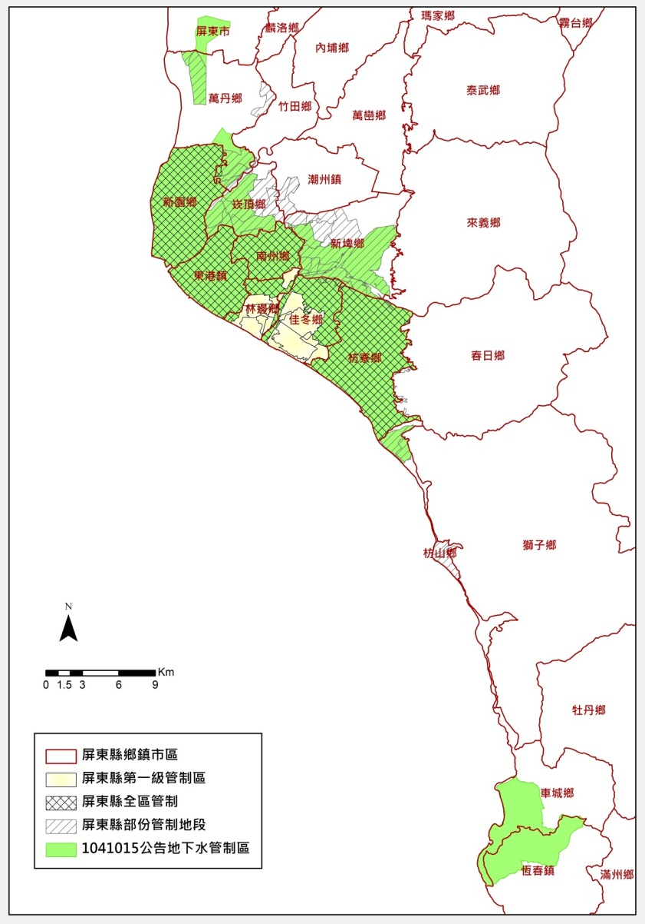
圖1 屏東地區106年重新檢討管制範圍劃設成果圖
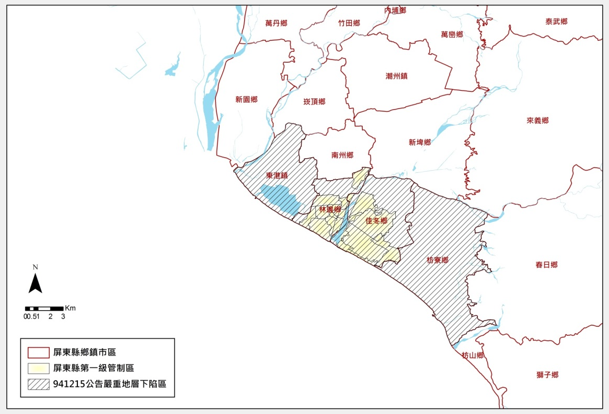
圖2 屏東地區第一級管制區範圍劃設成果圖
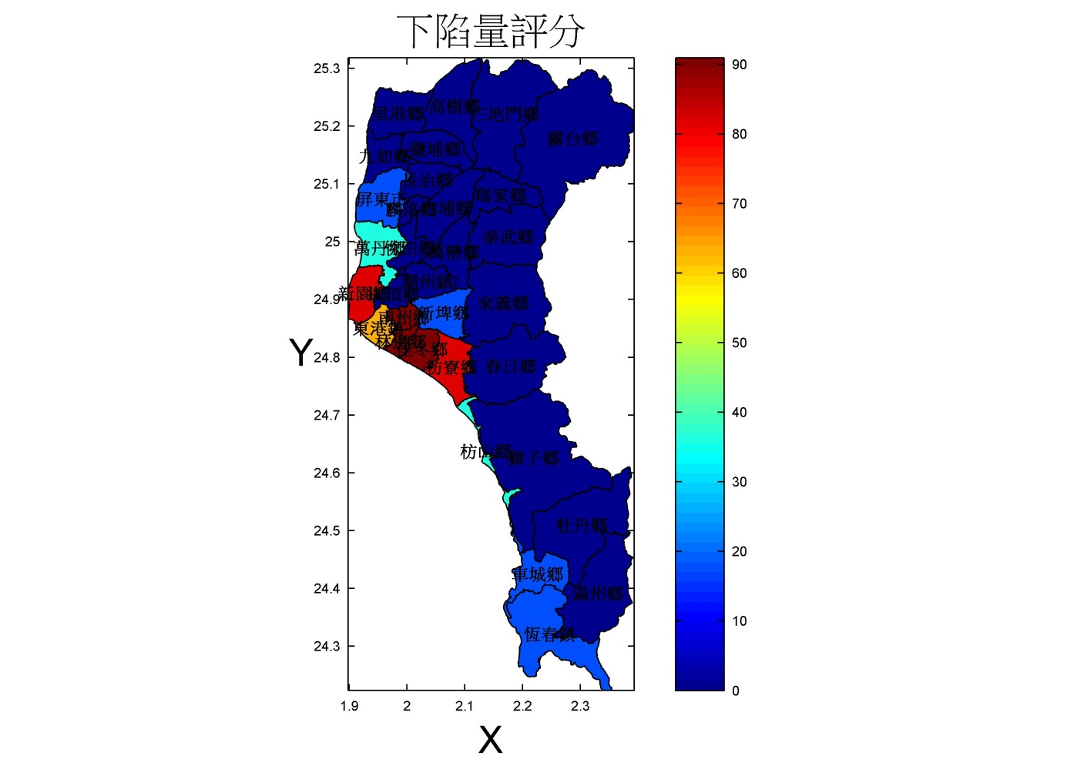
圖3 累積下陷量評分結果分布圖(權重：10%)
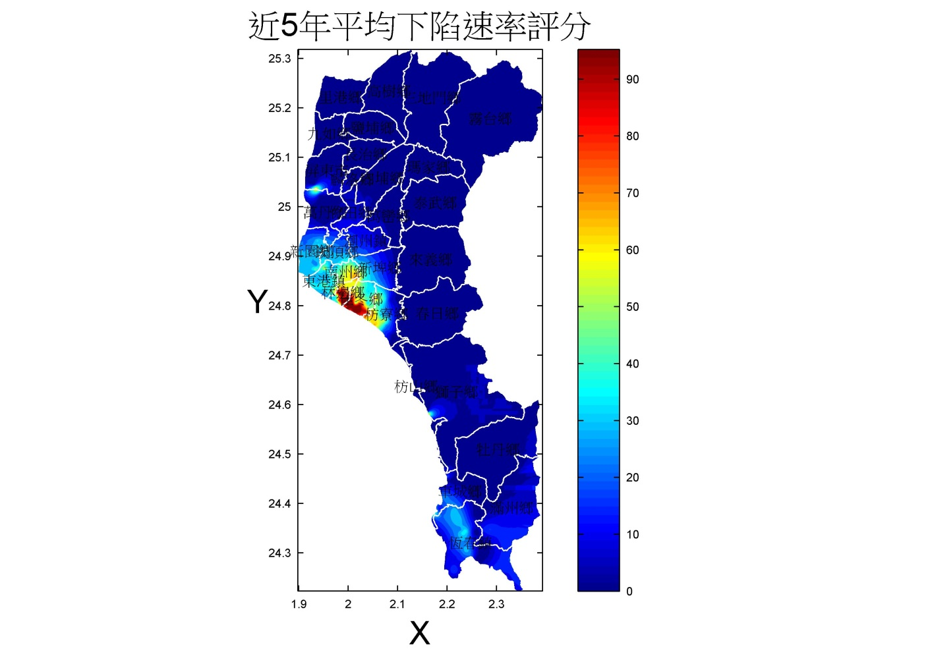
圖4 近五年平均下陷速率評分結果分布圖(權重：20%)
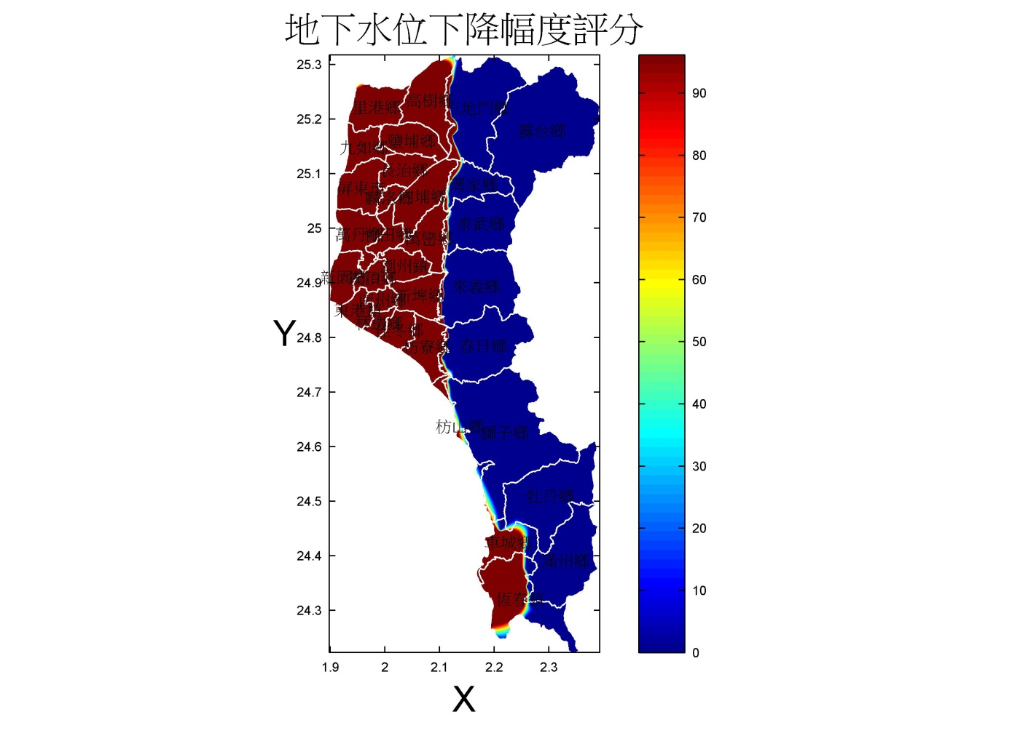
圖5 地下水水位下降幅度評分結果分布圖(權重：25%)
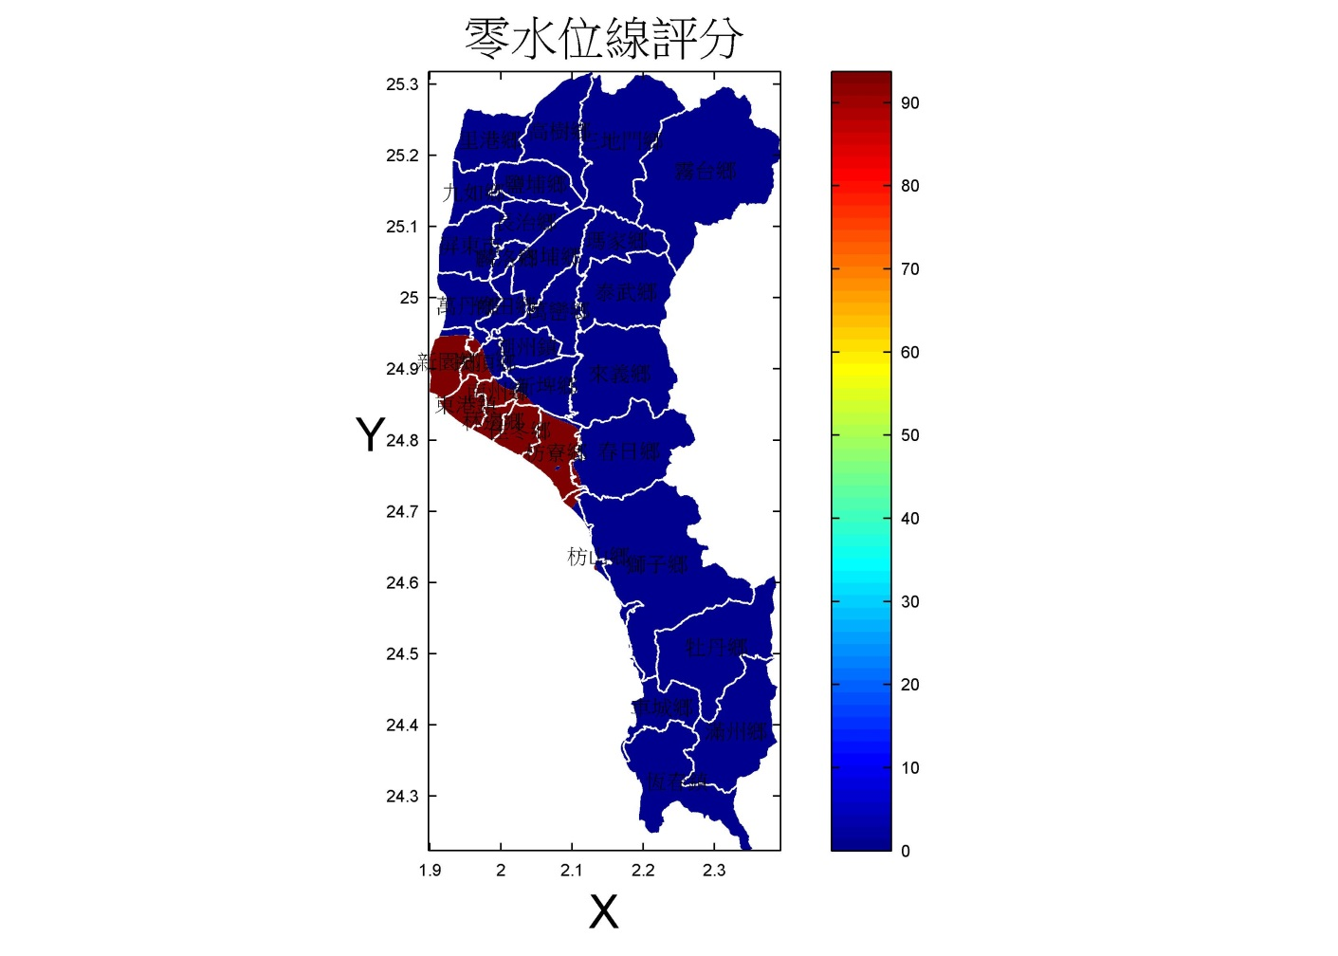
圖6 零水位評分結果分布圖(權重：15%)
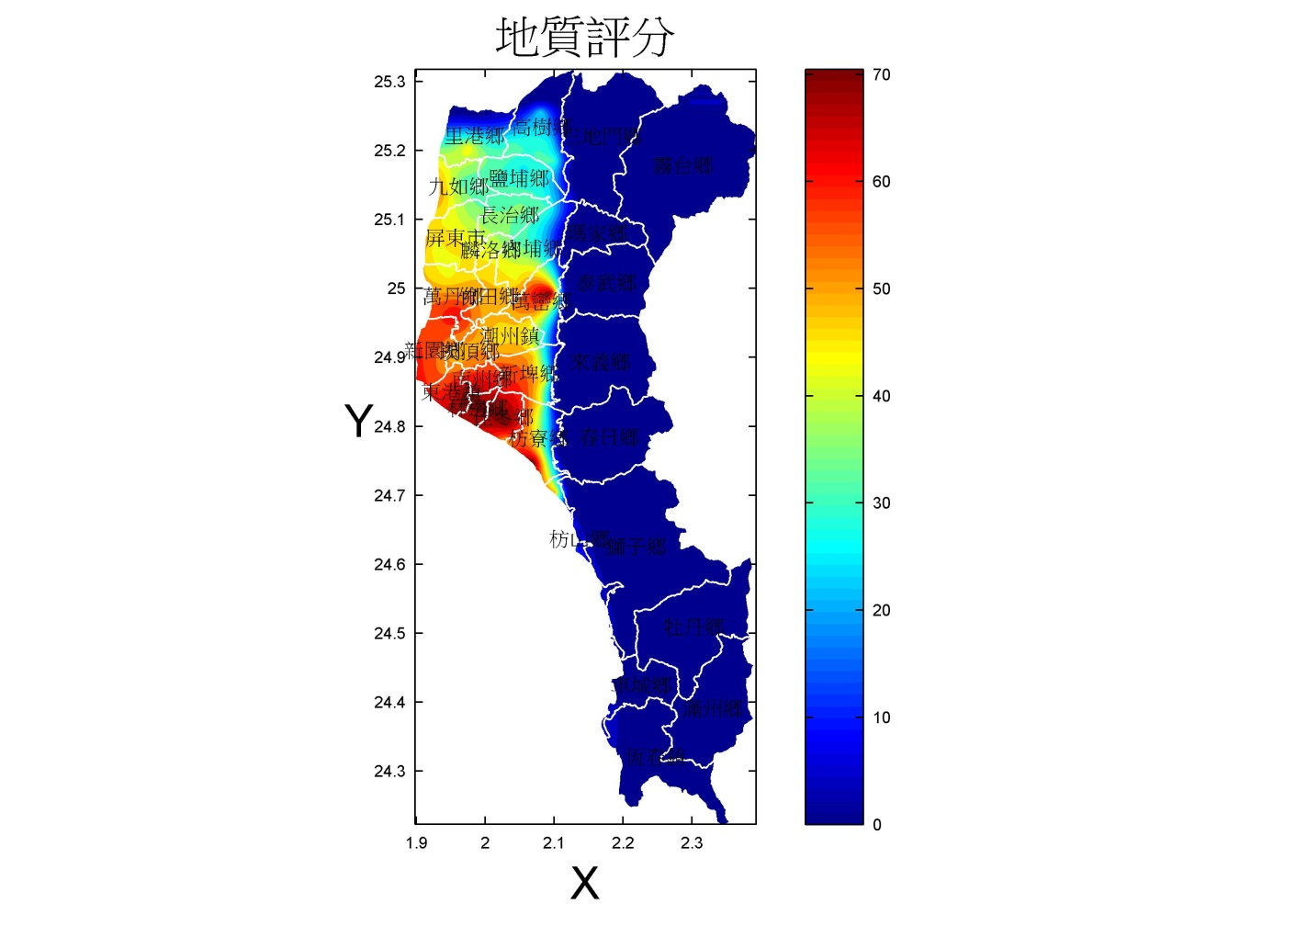
圖7 地質條件評分結果分布圖(權重：10%)
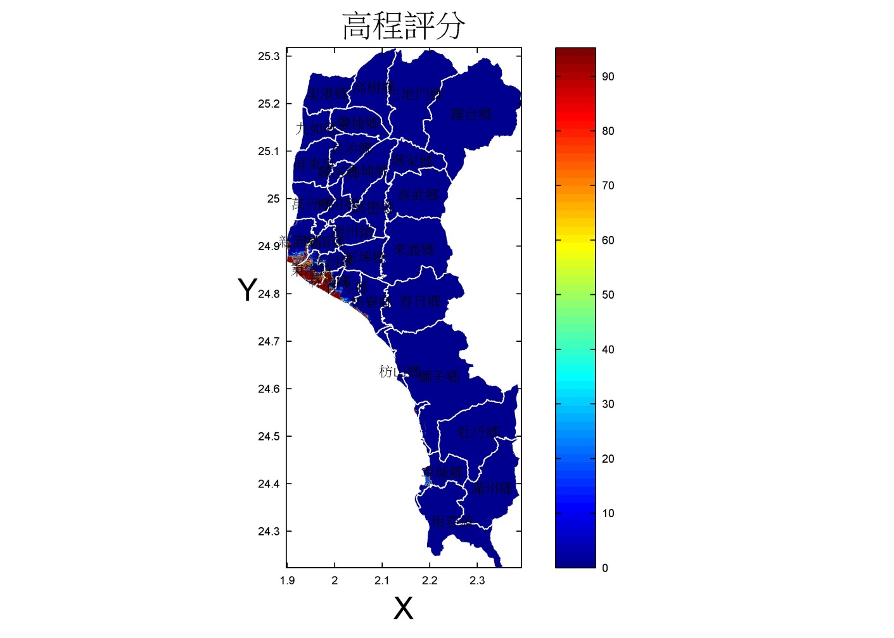
圖8 地表高程評分結果分布圖(權重：10%)
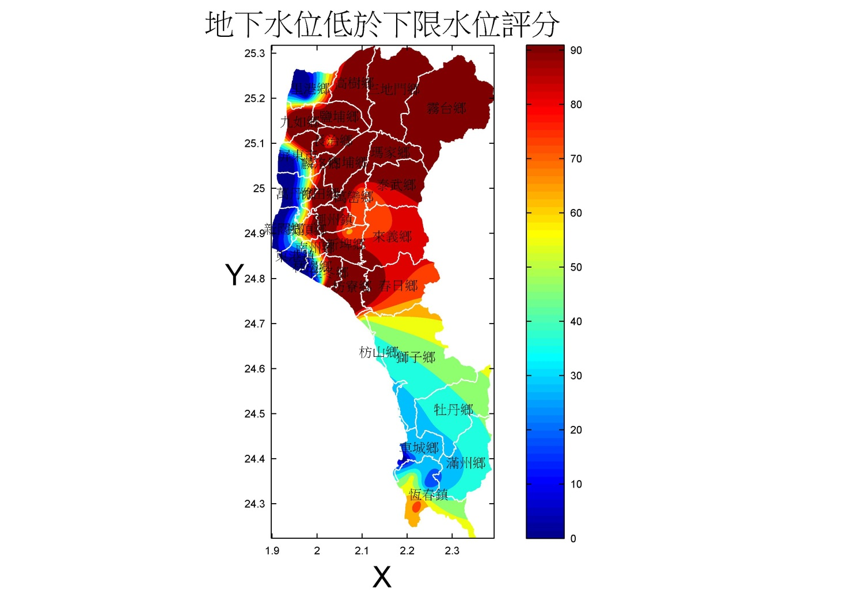
圖9 地下水水情評分結果分布圖(權重：10%)

